Aluno: José Victor Medeiros Thomé da Silva
Instrutor: Breno
Tag WebHacking
1) O que é o protocolo HTTP e Como ele funciona?
Hypertext Transfer Protocol, é um protocolo usado para para transmissão de documentos hipermídia, sendo o mesmo a base de qualquer troca de informações na Web. É o protocolo que permite a obtenção de recursos, tais como documentos HTML e JavaScript.
O HTTP funciona como um protocolo de requisição e resposta no modelo cliente-servidor, sendo as requisições são iniciadas pelo destinatário, que pode ser um navegador Web ou um robô que rastreia informações na Web.
Em uma operação sobre recursos, cliente submete uma mensagem de requisição HTTP para o servidor. O servidor, ao receber a requisiçao, tratará o recurso especificado seguindo a ação solicitada (GET, HEAD, POST, PUT, DELETE, TRACE, OPTIONS ou CONNECT) e fornecerá o resultado ao cliente. Entre a solicitação e a resposta, podem existir várias entidades intermediárias, denominadas proxies, que podem realizar operações de abstração de complexidade das requisições, segurança ou atuar como caches.
2) O que é um Response Code? Cite um exemplo de um programa que você pode fazer com ele?
Response code (ou response status code) é um código retornado pelo servidor em resposta a uma requisição feita pelo cliente que indica se a mesma foi completada com sucesso ou não. Response codes podem ser de uma dessas 5 classes:
- Informational response (1xx) → A requisição foi recebida pelo servidor e o processo está em execução;
- Successful response (2xx) → A requisição foi recebida pelo servidor, interpretada e aceita com sucesso;
- Redirect (3xx) → Significa que mais uma ação deve ser realizada para completar a requisição;
- Client error (4xx) → Ou a requisição contém erro de sintaxe ou por alguma razão não pode ser satisfeita;
- Server error (5xx) → O servidor falhou em satisfazer uma requisição aparentemente válida.
Eu posso adicionar uma função num sistema web que avalia se a URL acessada pelo usuário é válida, isto é, se está entre as rotas da aplicação e, caso não esteja, retorna como resposta o erro 404 (page not found) .
3) O que é um HEADER? Cite um uso INSEGURO desse cabeçalho.
É a seção de cabeçalhos de uma transação HTTP. Ele permite que o cliente e o servidor passem informações adicionais a uma transação HTTP, seja a mesma de requisição ou resposta.
Há quatro tipos de classificação para o HEADER:
- HEADER genérico: podem ser usado tanto em solicitações quanto respostas, tendo aplicabilidade genérica sem relação com os dados no corpo da mensagem;
- HEADER de solicitação: só tem aplicabilidade para requisições, contendo mais informações sobre o recurso requerido ou sobre o próprio cliente que fez a requisição;
- HEADER de resposta: possui informações adicionais sobre a resposta, como sua localização e o servidor que a transmitiu;
- HEADER de entidade: contém informações sobre o corpo da requisição, como o tamanho do seu conteúdo.
Um exemplo de uso inseguro desse cabeçalho seria com o Content-Location, pois como a função dele é armazenar URLs alternativas, poderia muito bem inserir uma URL qualquer de minha preferência antes do envio da requisição HTTP.
4) O que é um Método HTTP? Explique o funcionamento do método POST, o funcionamento do método GET. Explique qual é considerado mais seguro e por que.
Método HTTP (ou método de requisição) são funcionalidades do protocolo HTTP responsáveis por indicar qual ação deve ser executada para um dado recurso. São 8 métodos ao todo: GET, HEAD, POST, PUT, DELETE, TRACE, OPTIONS e CONNECT.
O método POST é usado para submeter dados a serem processados pelo servidor e adicionados ao recurso especificado. Por esse motivo o método POST é usado para realizar ações. O dados desse tipo de requisição ficam contidos no corpo da mesma.
O método GET é usado para solicitar o retorno/representação de um recurso específico, só devendo ser usado para recuperar dados.
O método POST é considerado mais seguro pois seus parâmetros podem também ser enviados no corpo da requisição, ao contrário do GET que só permite enviar métodos pela URL.
5) O que é Cache e como ele funciona? Cite os principais HEADERS de Request e Response responsáveis pelo controle de Cache.
O cache é o armazenamento de recursos previamente buscados para serem reutilizados em requisições futuras com o intuito de melhora de desempenho das transações HTTP e reduzir a latência e o tráfego de rede.
Com a implementação de cache, todo recurso requisitado é armazenado na mesma e, com isso, a próxima requisição que solicite esse mesmo recurso será interceptada pela cache que retornará uma cópia do mesmo, evitando assim o custoso acesso direto ao servidor.
Cada recurso salvo na cache permanecerá na mesma enquanto não houver requisições que altere o mesmo.
Há dois tipos de caches HTTP:
- Privado de browser: dedicado a um único usuário, guarda todos os documentos que foram baixados via HTTP pelo usuário com o intuito de torná-los disponíveis de trás para frente;
- Proxy compartilhado: dedicado a armazenar respostas para serem usadas por mais de um usuário, esse cache é definido em um web proxy de uma rede local que armazena os recursos mais usados pelos seus usuários para melhorar desempenho de acesso ao mesmo e reduzir o trafego de rede e a latência.
O principal HEADERS de Request e Response responsável pelo controle da cache é:
- Cache-control: especifica diretivas para mecanismos em cache em ambas requisições e respostas, ou seja, é esse cabeçalho o responsável por definir a politica de armazenamento em cache do recurso. Os valores que pode conter são: private, public, no-cache, no-store, must-revalidate e max-age.
6) O que é Cookie? Qual é o principal ataque relacionado a ele?
Um pequeno arquivo de computador enviado do servidor para o navegador do usuário. Esse arquivo representa um pequeno fragmento de dados passados pelo servidor para serem enviados de volta para o mesmo pelo usuário em uma próxima requisição.
Geralmente são usados para três propósitos:
- Gerenciamento de sessão: logins, carrinhos de compras, históricos de busca ou outras atividades que podem ser guardadas no servidor;
- Personalização: preferências de usuário, temas ou qualquer outro tipo de configuração;
- Rastreamento: geolocalização, gravação ou análise de comportamento.
O principal tipo de ataque relacionado a cookies é o Cross-site Scripting (XSS), pois podem ser usados para roubar os cookies do navegador do usuário e, com isso, acessar informações contidas no mesmo (como dados de login com senha e documentos).
7) O que é OWASP-Top-Ten?
É um documento de conscientização focado em segurança de aplicações web. Nele é representada a lista com os 10 maiores e mais perigosos riscos de segurança suscetíveis em aplicações web, definidas diante de um consenso mundial. Esse documento, mantido pela Owasp Top Ten Foundation e disponibilizando no site da fundação, é adotado por empresas como um passo inicial para tomar ações de melhoria de segurança em seus sistemas.
8) O que é Recon e Por que ela é importante?
Uma abreviação da palavra Reconnaissance que, no âmbito de segurança da informação, é uma operação de reconhecimento de um sistema através de análise dos dados coletados sobre o mesmo. O objetivo desse procedimento é detectar possíveis brechas e falhas de segurança no sistema, que são informações críticas muito perigosas nas mãos de um cibercriminoso e muito uteis para a realização de um pentest.
9) Command Injection (SO-Injection).
- O que é Command Injection?
É um tipo de ataque que consiste na execução de comandos arbitrários no sistema operacional hospedeiro explorando uma falha de segurança de algum aplicativo executando no mesmo. Geralmente a vulnerabilidade explorada é validação de input precária. Esse tipo de ataque é possível quando uma aplicação possibilita a passagem de dados inseguros fornecidos pelo usuário para o terminal do sistema, como por exemplo cabeçalho HTTP e formulários.
- Mostre um exemplo de Command Injection ( PoC da exploração ).
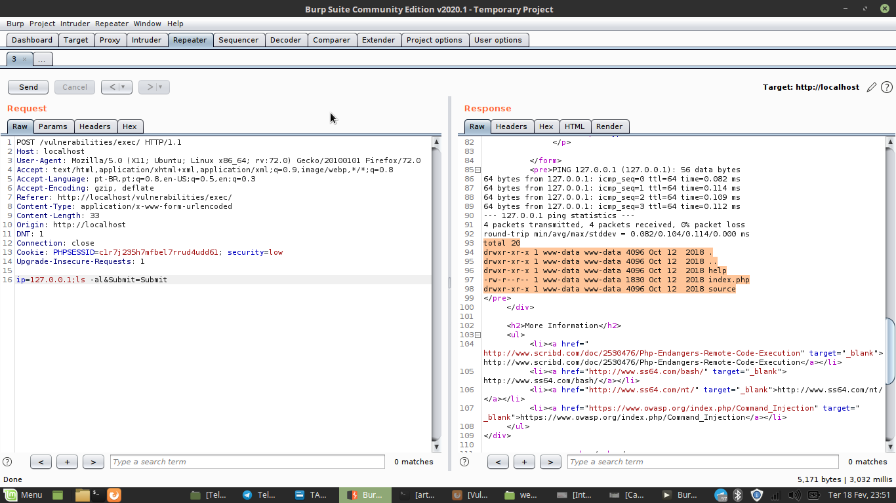
10) SQL INJECTION.
- O que é SQL injection?
Consiste na inserção de uma consulta SQL por meio de um input de usuário numa aplicação, permitindo assim operações como: leitura de dados privados do banco de dados, a modificação de dados específicos (create/update/delete), recuperar informações presentes num arquivo do sistema de arquivos do SGBD.
- O que é Union Based Attack?
É um tipo de ataque SQL Injection no qual o atacante estende a quantidade de informações do banco de dados extraídas da consulta original “injetando” uma nova consulta através do operador Union, desde que a nova query tenha a mesma estrutura da query original.
- O que é Blind-SQL-I?
É um tipo de ataque SQL Injection no qual é usado quando uma aplicação, apesar de ter essa vulnerabilidade, a resposta HTTP não mostra resultados relevantes da consulta injetada, isto é, não mostra nada na página web. Consiste em fazer uma série de perguntas de True ou False para o banco de dados e determinar os resultados se baseando na resposta da aplicação.
- Mostre um exemplo de um Blind SQL-Injection ( PoC da exploração ).
Primeiro uso o Blurp Suite para pegar os cookies.
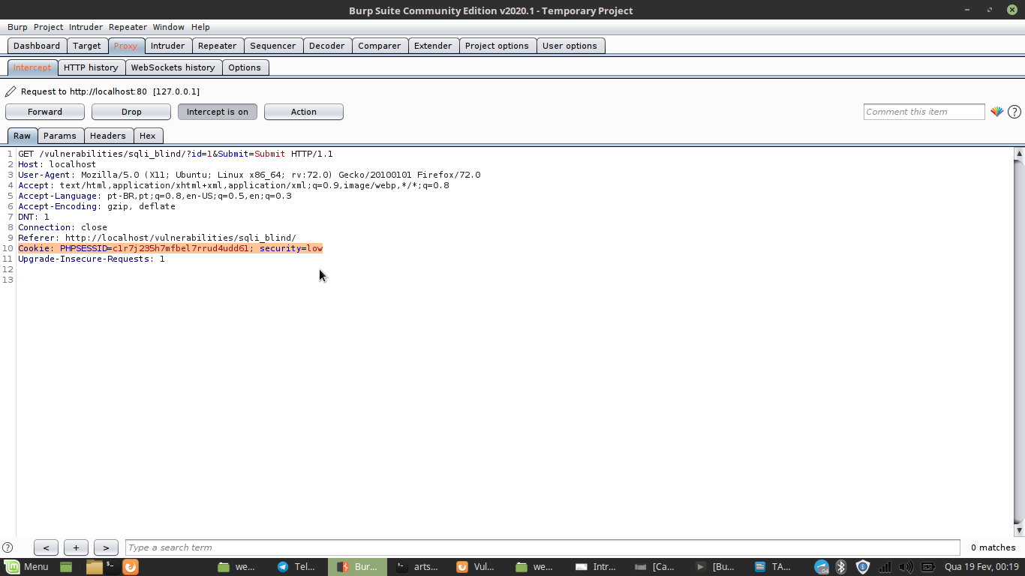
Em seguida, insiro a URL e o cookie no SQLMAP para extrair informações do site.

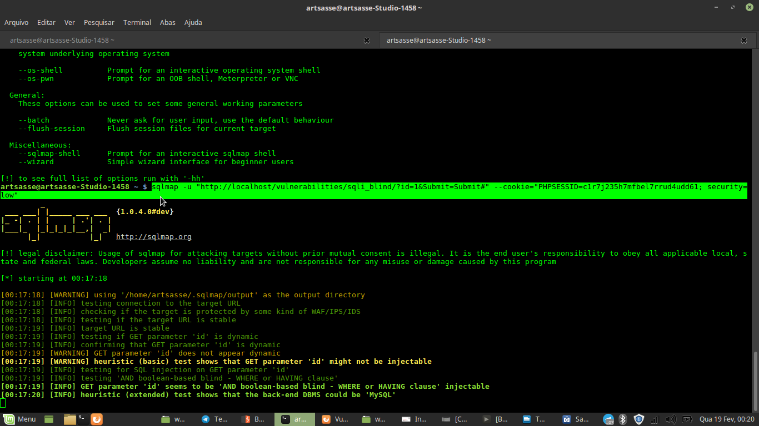

Obtendo as bases de dados.
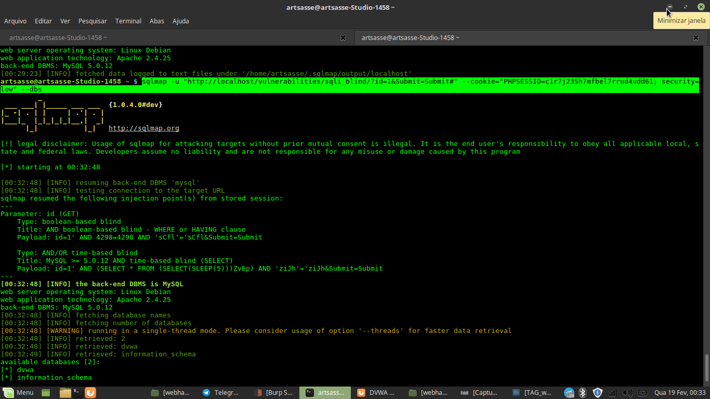
Obtendo as tabelas.

Extraindo as colunas de User…
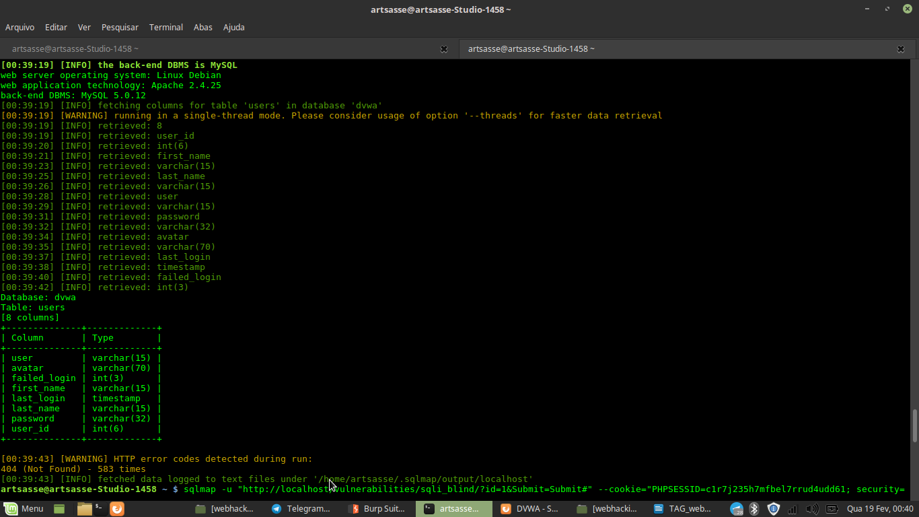
Agora, finalmente, extraio todos os usuários com senha.
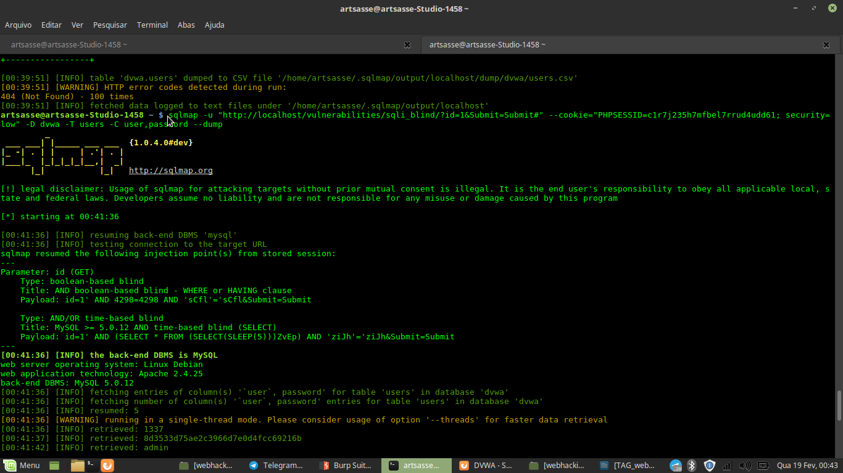
Todo mundo exposto.
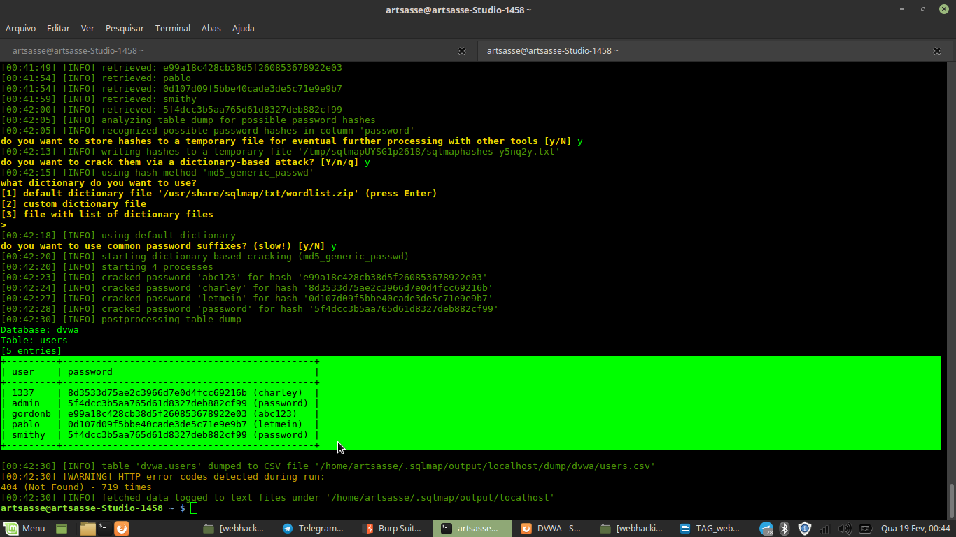
11) XSS.
- O que é XSS?
É um tipo de ataque a uma plataforma web na qual explora a confiança do usuário num determinado sistema web. Esse tipo de vulnerabilidade ocorre por falta ou pouca frequência dos controles necessários da plataforma web, o que impediria a execução de comandos na mesma.
- Quais são os tipos de XSS? Explique-os.
- XSS Reflected: é uma vulnerabilidade que ocorre quando uma aplicação web recebe uma requisição HTTP e inclui esse mesmo dado em uma resposta imediata de forma insegura, ou seja, reflete um valor qualquer de uma requisição HTTP sem antes validá-lo de forma adequada;
- XSS Stored: consiste em inserir códigos maliciosos numa página web que ficam salvos no servidor, deixando o mesmo visível para qualquer um que acessar a página modificada. Um exemplo de sistema suscetível a esse tipo de ataque são forums online que permitem a inserção de mensagens modificadas via HTML, o que permitiria também a inserção de scripts maliciosos que poderiam ser executados para qualquer um que acessasse a página;
- DOM XSS: consiste em uma vulnerabilidade que acontece quando a aplicação contém um código JavaScript client-side que processa dados de uma fonte não confiável de forma insegura. Um exemplo disso é numa URL com uma variável que define o idioma padrão da página ser inserido na mesma um script que apresenta um alert aleatório.
- Mostre um exemplo de um XSS Stored (PoC da exploração).
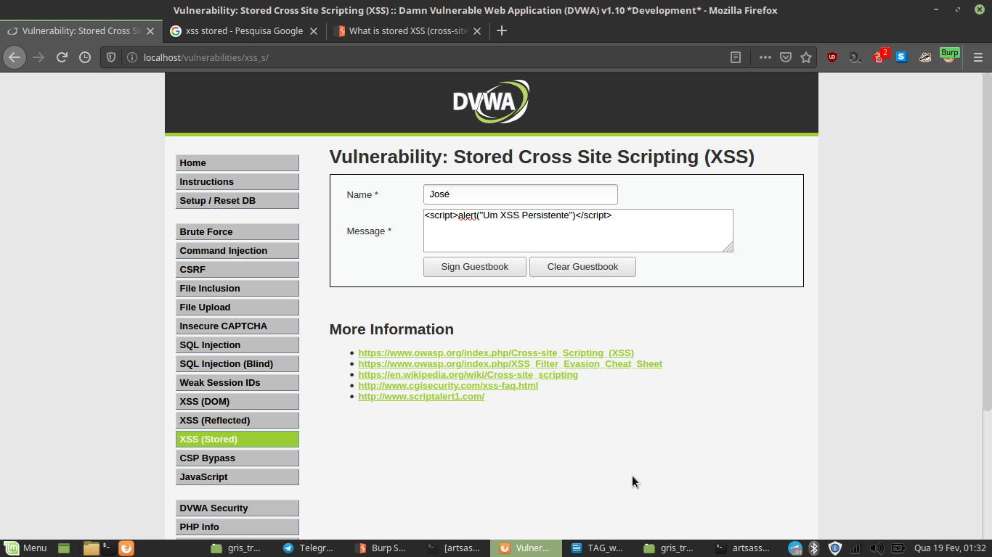
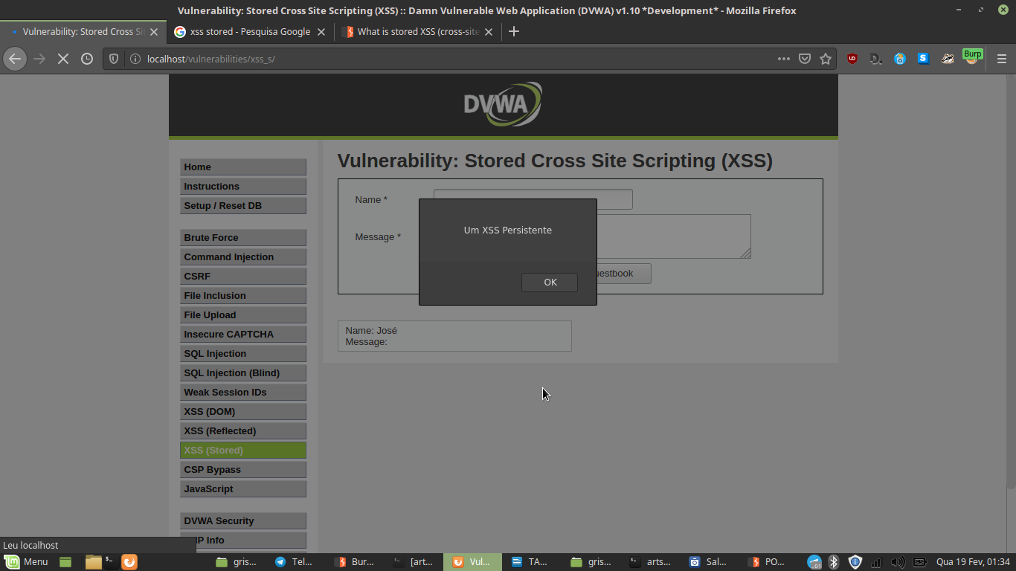

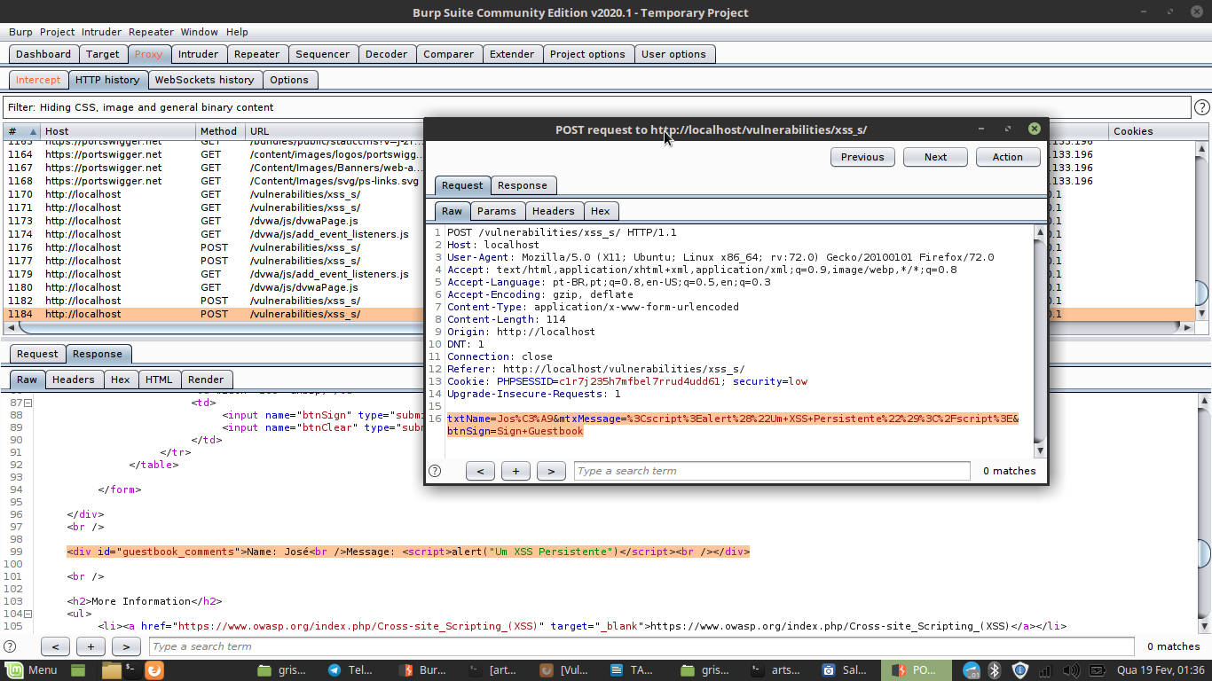
- Mostre um exemplo de um DOM-XSS (PoC da exploração).
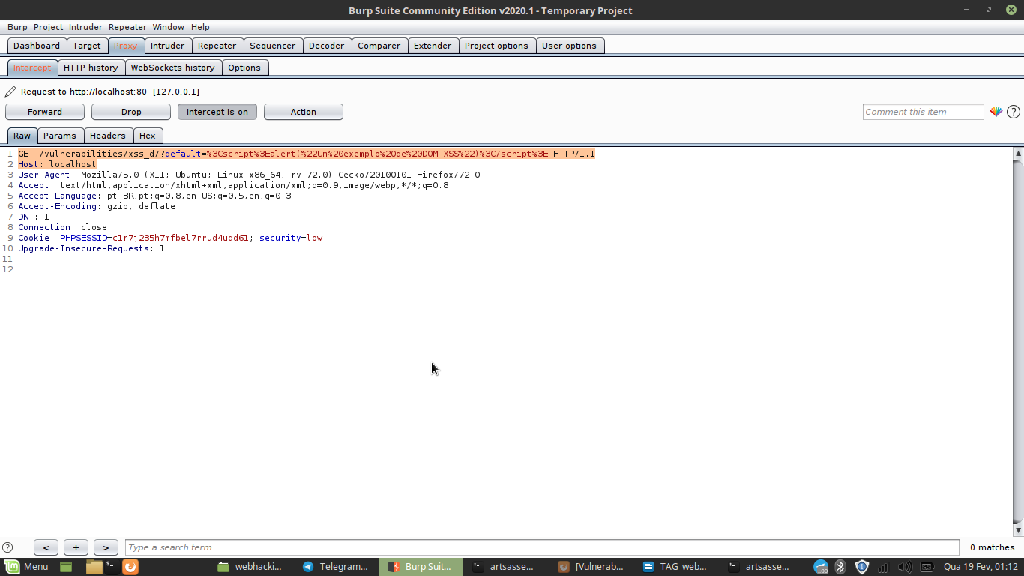
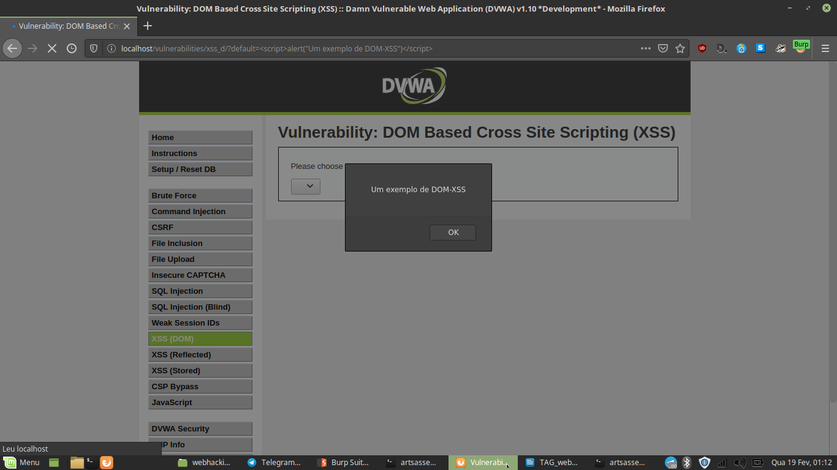
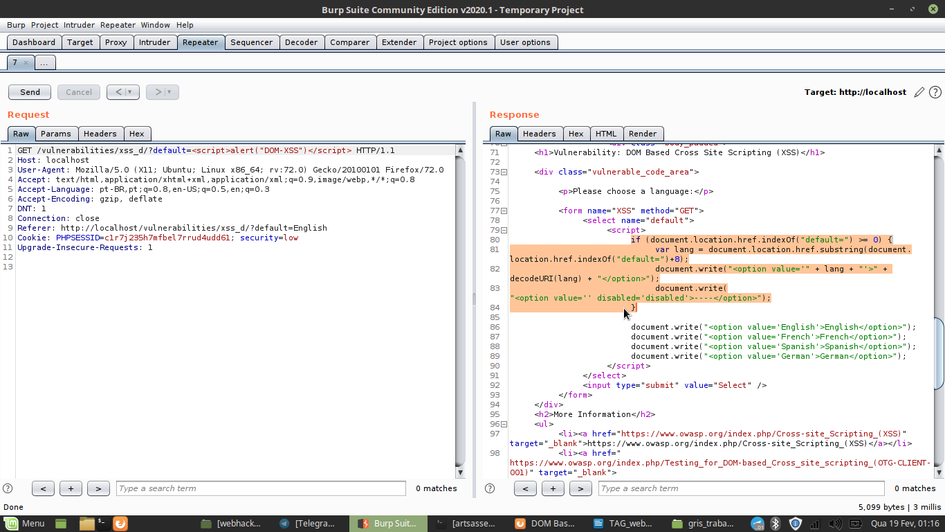
A fonte do problema abaixo...

12) LFI , RFI e Path Traversal.
- O que é LFI?
Local File Inclusion. É uma vulnerabilidade comumente encontrada em aplicações web na qual permite um atacante explorar o mecanismo Dynamic File Inclusion. Essa vulnerabilidade ocorre pelo fato de que o atacante pode passar qualquer valor para o parâmetro alvo (normalmente na URL) não satinizado, podendo incluir um caminho apontando para um arquivo sensível do sistema web ou inserir um código malicioso para ser executado pelo parser da linguagem.
- O que é RFI?
Remote File Inclusion. É uma vulnerabilidade na qual um atacante explora processos de inclusão vulneráveis, como por exemplo um formulário de “input” sem uma de validação adequada, que acabam deixando uma brecha para inserção de códigos maliciosos hospedados em um arquivo remoto no script executado pelo servidor do sistema. Esse tipo de ataque é bem parecido com o LFI, só tendo como diferença o fato de fazer uso de arquivos remotos.
- O que é Path Traversal?
É um tipo de ataque que tem como objetivo acessar arquivos externos ao diretório “root” da aplicação web fazendo uso de sequências de “../” ou fazendo uso de caminho absoluto ao alterar as variáveis que referenciam os arquivos no sistema web.
- Como aliar Path Traversal e LFI?
Além de arquivos sensíveis do próprio sistema web, o arquivo local em questão que eu posso incluir no atributo alvo vulnerável pode ser um fora da pasta root da aplicação. Com isso, basta eu incluir um path transversal “../” nesse atributo para fazer referência ao arquivo que me interessa. Por exemplo numa URL eu poderia fazer o seguinte:
http://[IP ou domínio]/exemplo.php?page=../../../../etc/passwd
- Mostre um exemplo de LFI utilizando a contaminação de LOGS ( PoC da exploração ).
13) CSRF e SSRF.
- O que e CSRF?
Cross-site request forgery, é um tipo de ataque que ocorre quando se tenta fazer uma requisição HTTP entre sites se passando por um usuário legítimo, com o atacante esperando que o usuário ainda esteja logado no sistema a fim de ter privilégios de acesso às operações. Esse tipo de ataque é um dos motivos do porque é tão problemático salvar senhas de login nos navegadores.

- Mostre um exemplo de CSRF ( PoC da exploração ).
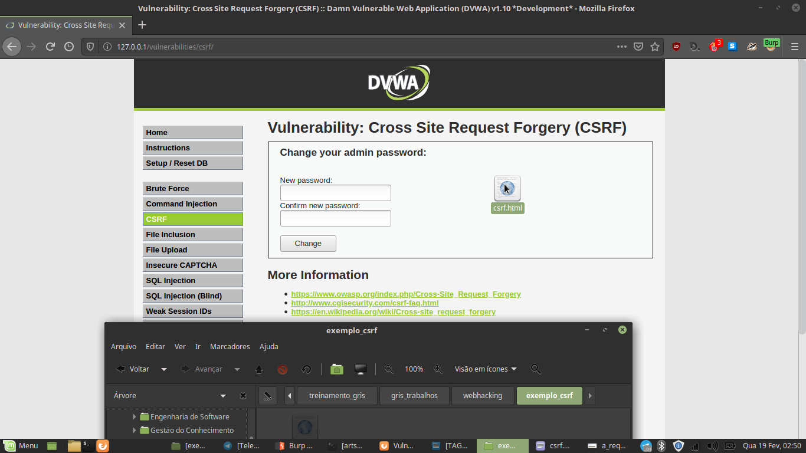
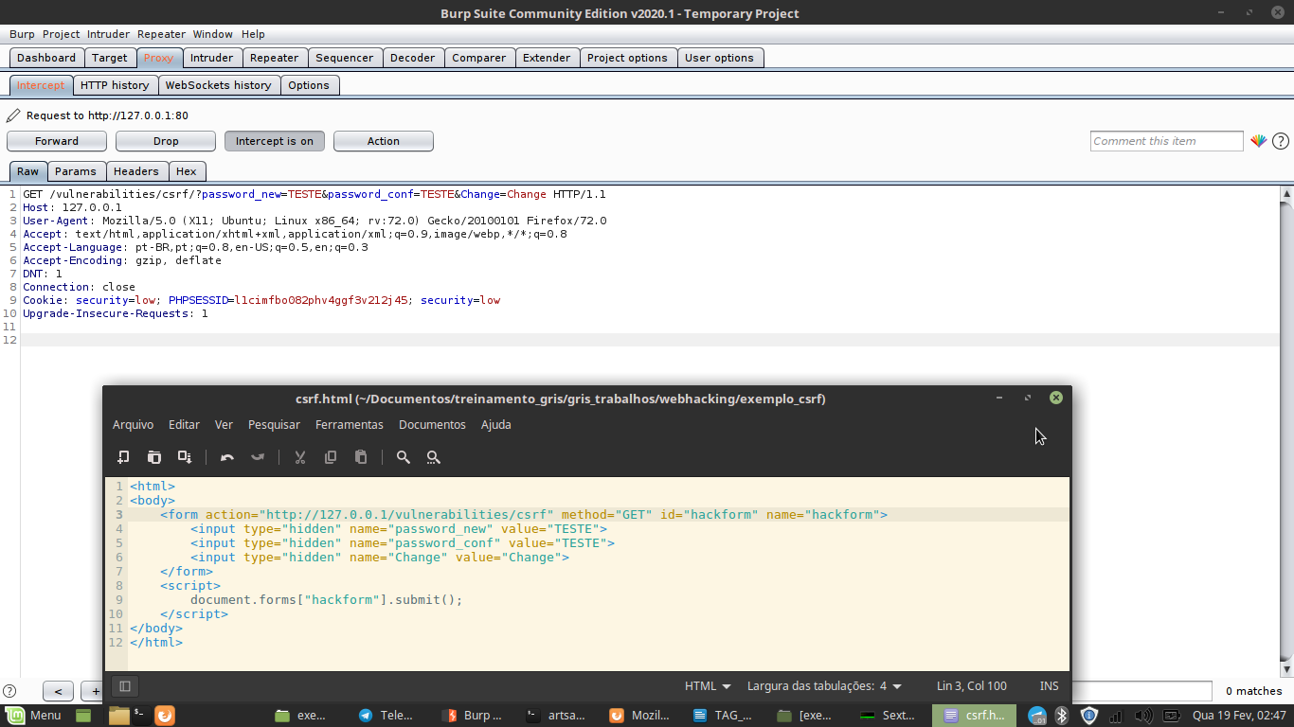
- O que e SSRF?

Server Side Request Forgery, um ataque no qual são enviadas requisições forjadas para o servidor back-end de uma aplicação web com o intuito de explorar uma funcionalidade do mesmo que importa dados de uma URL. Esse tipo de ataque geralmente tem como objetivo acessar recursos internos do sistema protegidas por firewall e não acessíveis diretamente na internet como: interfaces Rest internas, metadados de uma nuvem, arquivos sensíveis, entre outros itens privados.
- Mostre um exemplo de SSRF ( PoC da exploração )
- Como evitar ataques de CSRF?
- Evitar uso do recurso “lembra me”, que é o auto login do navegador;
- Uso de extensões como RequestPolicy, CsFire ou NoScript;
- Uso de tokens de segurança aleatórios oferecidos pela framework usada durante o desenvolvimento da aplicação web, como o CSRF Token do Laravel;
- Certificar-se de sempre fazer logout do sistema quando não estiver usando mais;
- Evitar sites simultâneos enquanto estiver navegando em outros sites.

